以下は、今月の健康・ウェルネスのトピックである「世界のメンタルヘルス」をメンバーの皆様に周知していただくためのソーシャルメディア用コピー案（画像オプション付き）です。必要に応じて、社内の通信プラットフォームやLinkedInアカウントで自由に共有してください。

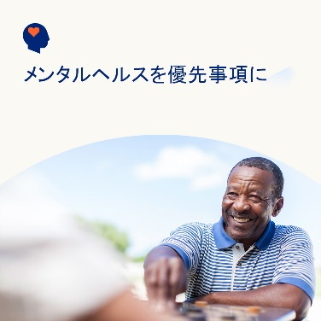 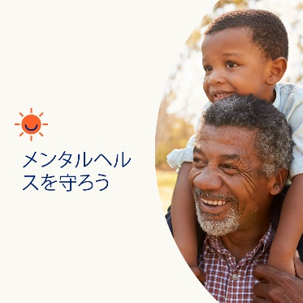 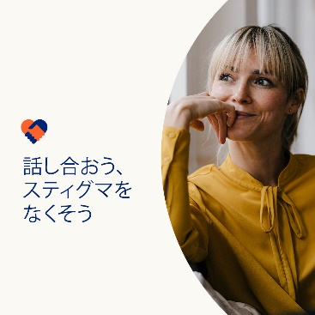

* 10月10日は世界メンタルヘルスデーです。こころの健康は、体の健康と同じくらい重要です。そして、どちらも総体的な健康とウェルネスに欠かせないものです。今月は、より多くの人が安心して助けを求められるように、スティグマをなくす方法を考えてみましょう。 optumwellbeing.com/newthismonth/ja-JP #employeehealth #wellbeing #WorldMentalHealthDay
* メンタルヘルスに関する悩みや症状は一般的なものであるにもかかわらず、根強いスティグマのため、悩みを抱える人々は助けを求めることができません。人々がより安全に、より安心して必要なサポートを受けられるように、スティグマをなくす方法に関するヒントを確認してみてください。 optumwellbeing.com/newthismonth/ja-JP #employeehealth #wellbeing
* 10月10日は世界メンタルヘルスデーです。メンタルヘルスとは何か、それが大切な理由、それについて話す方法、そしてスティグマを克服することが重要な理由について詳しく学びましょう。 optumwellbeing.com/newthismonth/ja-JP #employeehealth #wellbeing #WorldMentalHealthDay
* 10月10日は世界メンタルヘルスデーです。あなたは精神疾患についてどのくらい知っていますか。今月の正誤クイズに答えて確かめてみましょう。 optumwellbeing.com/newthismonth/ja-JP #employeehealth #wellbeing #WorldMentalHealthDay

**LinkedInへの投稿方法：**

* LinkedInアカウントを開く
* 上記から使用したいテキストをリンクを含めて選択し、コピーして貼り付ける
* 使用したい画像を選択し、投稿に追加する（手順4の前に、画像をドライブに保存して「写真を追加」を選択しておく）
* 「投稿」をクリックする